**1.2.专业主要量化指标**

**1.2.2会计事务专业生均教学仪器设备值**

|  |  |  |
| --- | --- | --- |
| 序号 | 材料名称 | 页码 |
| 1 | 2020-2024年会计专业生均实训设备值一览表 | 1 |
| 2 | 会计专业校内实训场室建设一览表 | 2 |
| 3 | 会计专业实训室中心账册 | 3 |

**1.2020-2024年会计专业生均实训设备值一览表**

|  |  |  |  |  |
| --- | --- | --- | --- | --- |
| 时间 | 总值（元） | 在校生人数 | 生均值（元） | 增加值（元） |
| 2023.9-2024.8 | 5266447.26 | 556 | 9472.03 | 4769.36 |
| 2022.9-2023.8 | 5261677.9 | 530 | 9927.59 | 192850 |
| 2021.9-2022.8 | 5068827.9 | 455 | 11140.2811 | 499040 |
| 2020.9-2021.8 | 4569787.9 | 389 | 11747.52674 | 833900 |
| 2019.9-2020.8 | 3735887.9 | 406 | 9201.694335 | **--** |

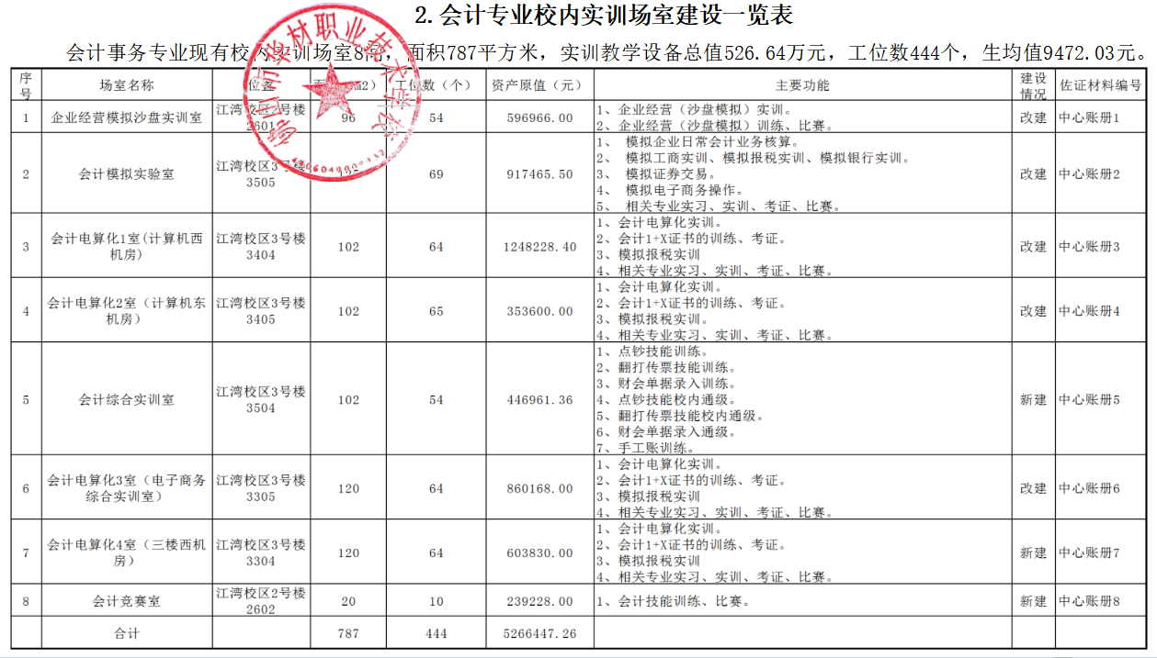

**3.会计专业实训场室中心账册**

